УДК 621.382.621.3.049

НАДПРОВІДНА БАГАТОРІВНЕВА РОЗВОДКА В ШВИДКІСНИХ GaAs-Структурах ВІС/НВІС.

С. П. Новосядлий, М. В. Котик, Б. С. Дзундза, В. М. Грига,
С. В. Новосядлий, В. І. Мандзюк

СВЕРХПРОВОДЯЩИХ МНОГОУРОВНЕВОЙ РАЗВОДКИ В СКОРОСТНЫХ GaAs СТРУКТУРАХ БИС/СБИС.

С. П. Новосядлый, М. В. Котык, Б. С. Дзундза, В. М. Грыга, С. В. Новосядлый, В. И. Мандзюк

SUPERVISION BATTERY DISTRIBUTION IN SPEED GaAs-WIS/VLSI STRUCTURES.

S. Novosyadlyj, M. Kotyk, B. Dzundza, V. Gryga, S. Novosyadlyj, V. Mandzyuk

В роботі розглянуто технологічні аспекти використання надпровідних матеріалів та показано можливість виготовлення мішеней для магнетронного осадження плівок для формування кріопровідної розводки в структурах ВІС на основі GaAs.
Визначенні технологічні методи і режими та розроблено високоефективну технологію виготовлення кріосплавів на основі Al, Nb, V з домішками Si, Ge та РЗМ та магнетронного формування надпровідних плівок із сплавів алюмінію, ніобію та ванадію. Незначні термомеханічні напруги (біля 1 кГ/см2) та малий розмір зерна (~10 нм) дозволять досягти відмінної адгезії осаджених плівок та фотолітографією сформувати топологічний рисунок субмікронних розмірів.
Досліджено параметри і характеристики польових GaAs-транзисторів Шотткі (ПТШ) на гомо- та гетероструктурах та визначені методи підвищення їх швидкодії та структур ВІС. Показано, що збільшення швидкодії структур ВІС/НВІС на арсеніді галію досягається використанням термостійких кріоматеріалів в ролі електродів затвора, провідників і контактів стік-витокових областей польових транзисторів Шотткі (ПТШ).

Ключові слова: комплементарні структури, гетероструктури, епітаксія, інтегральні схеми, технологічні особливості, карбонові плівки, надпровідність, магнетронне осадження.

В работе рассмотрены технологические аспекты использования сверхпроводящих материалов и показана возможность изготовления мишеней для магнетронного осаждения пленок для формирования криопровиднои разводки в структурах БИС на основе GaAs.
Определении технологические методы и режимы и разработаны высокоэффективную технологию изготовления криосплавив на основе Al, Nb, V с примесями Si, Ge и РЗМ и магнетронного формирования сверхпроводящих пленок из сплавов алюминия, ниобия и ванадия. Незначительные термомеханические напряжения (около 1 кгс / см2) и малый размер зерна (~ 10 нм) позволят достичь отличной адгезии осажденных пленок и фотолитографией сформировать топологический рисунок субмикронных размеров.
Исследованы параметры и характеристики полевых GaAs-транзисторов Шоттки (ПТШ) на гомо- и гетероструктурах и определены методы повышения их быстродействия и структур БИС. Показано, что увеличение быстродействия структур БИС / СБИС на арсениде галлия достигается использованием термостойких криоматериалив в качестве электродов затвора, проводников и контактов сток-витокових областей полевых транзисторов Шоттки (ПТШ).

Ключевые слова: комплементарные структуры, гетероструктуры, эпитаксия, интегральные схемы, технологические особенности, сверхпроводимость, магнетронное осаждение.

1. Вступ
Явище надпровідності було відкрите ще в 1911 р голандським фізиком Х. Камерліне-Оннес, вивчаючи властивості рідкого гелію. Виявилось, що при температурах нижче 4,15 К електричний опір взірця ртуті є надзвичайно малим. Постійний струм, що збуджується в надпровідному середовищі, циркулює по якому без сторонніх джерелі е.р.с. вже протягом багатьох місяців, що вказує на його тривалість. Виміряти опір надпровідника традиційними методами неможливо. Тут потрібні нові підходи. Сьогодні вважається, що по крайній мірі вже в 10¹⁸ разів є меншим опору високопровідних металів: міді, срібла, золота.
Якщо температура надпровідника стає меншою так званої критичної температури Т_{с}, то явище надпровідності щезає і даний матеріал із надпровідного стану переходить в нормальний стан.
Дане явище стало актуальним і для подальшого зростання швидкодії структур ВІС/НВІС. Відомо, що сьогодні розводка у структурах ВІС займає до 60-68 % площі кристалу, на що витрачається значна доля потужності джерела живлення, це є важливо для напівпровідникових матеріалів з високою рухливістю (сполук A^{III}B^{V}). Тому вирішення підвищення швидкодії структур ВІС за рахунок використання надпровідної розводки у структурах на основі GaAs є дуже важливим. Саме в цій статті і висвітлюються рішення даної проблеми.

2. Аналіз літературних даних і постановка проблеми
Кремній завжди відігравав вирішальну роль в технології інтегральних схем як основний напівпровідниковий матеріал. В останні роки в якості альтернативи стали застосовувати напівпровідникові сполуки типу A^{III}B^{V}, наприклад, арсенід галію. З 2010 року об’єм комерційних продуктів мікроелектроніки на основі арсеніду галію збільшився в кілька разів [4]. Ця тенденція зростання зберігається до тепер. Одним з напрямків застосування електронних приладів GaAs є НВЧ електроніка. Типові значення діаметрів вирощуваних злитків складають 100–150 мм, з'явилися також комерційні кристали діаметром 200 мм [5] і більше.
Для GaAs-структур перспективними є діелектричні шари Al₂O₃, основним методом отримання яких на даний момент є метод атомного шарового осадження [6, 7]. Досягнуто певних успіхів зі створення польового GaAs-транзистора на основі МДН-структур з Al₂O₃ [7].
Зі зменшенням геометричних розмірів транзисторів знижується площа кристала, зменшуються паразитні ємкості, підвищується швидкодія і знижується енергоспоживання ВІС. Сьогодні особлива увага зосереджена на архітектурі структур для ВІС субмікронного діапазону. Саме через архітектуру виражаються якісно питання технології: росту епіструктур, формування функціональних шарів та схемотехніки [8, 9, 10].
Також значна увага приділяється збільшенню швидкодії ВІС, одним із напрямків якого є використання надпровідних матеріалів [11]. Застосування кріогенного обладнання дозволило не тільки підвищити швидкодію, але й знизити власні теплові шуми вхідних ланцюгів радіоелектронних пристроїв, призначених для роботи при малім співвідношенні сигнал-шум [12]. Застосування кріогенних температур у електроніці в промислових масштабах почалося в 1950-х роках, коли були отримані важливі практичні результати досліджень низькотемпературних явищ у твердому тілі та досягнуті успіхи в області кріогенної техніки з розробки малооб'ємних, економічних та надійних систем охолодження [13]. Відомо [14], що сьогодні розводка у структурах ВІС займає до 60-68 % площі кристалу, на що витрачається значна доля потужності джерела живлення, це є важливо для напівпровідникових матеріалів з високою рухливістю. Тому розробка технології надпровідної багаторівневої розводки в швидкісних GaAs-структурах ВІС є надзвичайно актуальною, і дозводить суттєво покращити їх основні характеристики.

3. Мета і завдання дослідження
Метою роботи є розробка технології виготовлення мішеней і магнетронного осадження з їх використанням плівок для багаторівневої розводки GaAs-структур на Si-підкладках.
Для досягнення поставленої мети було виконано наступні завдання:
– розробити технологію виготовлення надпровідних сплавів напівпровідникової чистоти, з використанням зонної плавки;
– для даних надпровідних сплавів розробити технологію виготовленння мішеней для їх магнетронного розпилення в субмікронній технології ВІС;
– на основі досліджень вибрати необхідні легуючі домішки для надпровідних сплавів для збільшення їх кріотемператури;
– запроектувати і розробити технологію монтажу ВІС на кріорадіатори, кріокорпуси, кріостолики для вимірювання параметрів таких систем в кріорежимі.

4. Фізико-технологічні аспекти надпровідності для її використання в багаторівневій розводці структур ВІС/НВІС.
Надпровідні властивості є характерні для багатьох неферомагнітних металів, в яких значення Т_{с} є різним. Вже в 1986р. був відкритий цілий клас рідкоземельних керамічних матеріалів з добавкою іонів міді, в яких критичні температури є досить високими (>77К). Наприклад, для кераміки YBa₂Ca₃O₇ значення Т_{с}=92К, що є вище температури кипіння кріогенного азоту (77К). Ця особливість, корінним чином і запропонувала технічне використання явища надпровідності в суб- і наноелектроніці при формуванні багаторівневої розводки з низькими контактними опорами.
Першу успішну спробу створення теорії надпровідності зробили ще в 1935 р. німецькі фізики Ф і Г. Лондони. Згідно їх моделі речовина в надпровідному стані містить носії заряду двох типів: нормальні носії, які підпорядковані звичайним законам класичної електродинаміки, та надпровідні носії, які власне можуть рухатись в кристалічній гратці досліджуваної речовини без якого-небудь опору. В теорії Лондонів вважається [15], що носіями заряду, відповідальних за явище надпровідності, є саме електрони. На глибині близько 16 нм в металі магнітна індукція зменшується в е раз в порівнянні із початковим значенням. Тому ми можемо вважати, що в глибині надпровідника відносне магнітне поле є відсутнє.
Строгу квантово-механічну теорію надпровідності створили тільки в 1957р. американські вчені Д. Бардін, Л. Купер, Д. Шріффер, як теорію БКШ. А в 1958 р. Н.Н. Боболюбов запропонував свій варіант електронної взаємодії через спіни. Їхніми дослідженнями встановлено, що електрони в металі крім сили кулонівського відштовхування зазнають особливих сил притягання. Якщо температура речовини стає менше критичної T_{с}, то сили притягання починають домінувати і частина електронів попарно об’єднується. В результаті такої взаємодії виникають так звані куперівські пари електронів, які вже спосібні рухатись між вузлами кристалічної гратки речовини подібно надтекучій рідині. Звідси висновок, що істинними носіями надпровідного струму є не електрони, а так звані куперівські пари, що суттєво доповнює теорію Лондонів.
З точки зору технічних викладок великий інтерес сьогодні представляється ефект Джозефсона – протікання тунельного струму через дуже тонкий (1-2 нм) шар діелектрика. Ефект Джозефсона дозволяє будувати високоточні вимірювальні прилади, створювати елементи логічних пристроїв (резонансно-тунельних транзисторів РТТ) для суперкомп’ютерів (квантових комп’ютерів).
На сьогодні діє модель Л-Б-К-Ш (Лондона-Бардіна-Куплера-Шріффера), яка є основою теорії надпровідності [15]. Куперівські пари електронів тут є бозонами і тому не підлягають принципу Паулі і статистиці Фермі-Дірака, а підлягають статистиці Бозе-Ейнштейна. В надпровідному металі куперівські пари електронів збираються (конденсуються) у впорядкованому зв’язку сукупність на одному енергетичному рівні, який знаходиться нижче від рівня Фермі на величину Δ.
Як уже відмічалось, не всім металам є характерна надпровідність. Це можна мислити так, що речовини, що мають високу електропровідність, як правило, мають слабку електрон-фотонну взаємодію. Це приводить до того, що в них не утворюються куперівські пари, і тому надпровідність в них не виникає.

5. Практична реалізація виготовлення мішеней металів надпровідності і сплавів для магнетронного формування надпровідної розводки у структурах арсенід-галієвих ВІС/НВІС.
Розглянута в першому розділі сучасна теорія надпровідності дозволила розробити технологію виготовлення чистих металів і сплавів та на їх основі мішеней для магнетронного формування шарів надпровідної розводки GaAs-структурах ВІС/НВІС. В основу теорії технології використана технологія виготовлення мішеней для магнетронного осадження легованих плівок алюмінієвих сплавів, яка викладена в монографії автора «Суб- і наномікронна технологія формування структур ВІС»: Івано-Франківськ: Місто НВ-2010-458с. Для створення такої технології необхідно визначити метали та їх добавки, за допомогою яких можуть бути виготовлені сплави і на їх основі мішені для магнетронного формування плівок надпровідної розводки в GaAs-структурах ВІС. Тут пропонується за основу взяти метали ніобій та ванадій, які легуються різними елементами: металами і напівпровідниками, за допомогою яких підвищуються критична температура.
Найбільш актуальним питанням при дослідженні надпровідності є саме питання про підвищення верхньої межі критичної температури. ${ T}_{c}$ – не змінюється як концентрацією домішки (-15%), так і величиною тиску в реакції формування сплаву для мішені (1-20 атм.). Зупинимось на характеристиці надпровідних та кріоматеріалів.
На сьогодні відомо >35 надпровідних металів і >1000 надпровідникових сплавів та хімічних сполук різних елементів. Встановлено також надпровідні властивості деяких напівпровідників (Si, Ge, InSb), сірки (S). В той же час для багатьох провідникових матеріалів, таких як Ag, Cu, Au, Pt навіть при досить низьких температурах (He) досягти надпровідного стану нам не вдалось.
За фізико-хімічними властивостями елементарні надпровідники або як їх називають чисті метали можна розділити на дві групи: легкі – Hg, Sn, Pb, In та жосткі - Ta, Ti, Zn, Nb, V. Для м’ягких надпровідників характерні низькі температури плавлення та відсутність внутрішніх механічних напружень, в той час як жосткі надпровідники відрізняються більш вищою температурою плавлення та наявністю значних внутрішніх напружень, але дозволяють формувати за уніфікованою технологією сплави і на їх основі мішені для магнетронного осадження надпровідних плівок для розводки структур ВІС/НВІС.
З позицій термодинаміки надпровідникові матеріали прийнято ділити на надпровідники першого, другого і третього роду. Для надпровідників першого роду характерні скачкоподібна зміна питомої теплоємності і досить визначена температура переходу в надпровідний стан, який вже руйнується при малих критичних температурах і напруженості магнітного поля біля 1 кА/м, що утруднює використання як сплавів у мікроелектроніці. Надпровідники другого роду відрізняються тим, що перехід в надпровідний стан в них здійснюється не скачком, а плавним переходом. Для них характерні два критичних значення магнітної індукції для температури T_{кр}<Т₀. До надпровідників другого роду із чистих металів відноситься тільки ніобій (Nb), ванадій (V) і технецій (Tc). Для формування мішеней із надпровідних сплавів ми вибрали ніобій і ванадій як технологічні метали. Надпровідники третього роду, включають в себе неідеальні надпровідники другого роду (жосткі надпровідники – сплави). Для них вже характерні наявність великих неоднорідностей, які виникають при виділенні другої фази або при пластинчатому деформуванні, на якому базується технологія виготовлення мішеней. Саме дефекти структури служать вузлами закріплення вихорів (явище пінінга), що значно підвищує допустимі струми. Так, наприклад, по дроті із станіда ніобію Nb₃St в полях з індукцією біля 10 Тл можна пропускати струми з густиною більше 10⁹ А/м². На частотах не більше 10 кГц втрати носять гістерезисний характер і не залежать від форми струму.
Особливий статус мають високотемпературні надпровідники. Надпровідні властивості Y-Ba-Cu-О системи залежать від співвідношення двовалентної і тривалентної міді Cu²⁺/Cu³⁺. Сьогодні вже отримані надпровідники, що мають температуру переходу від -168 до -163 ºС і густину струму до 10⁴ А/см², що є дещо менше, ніж для металевих надпровідників [16]. Тут сьогодні цікавими є вісмутові системи Bi₂Sr₂Ga₂Cu₃O₄, тепература переходу яких можна досягати – 158 ºС [17].
Такі надпровідні матеріали отримали досить широке застосування в різних областях науки і техніки. Ми використаємо надпровідність у створенні швидкодіючих структур ВІС/НВІС. Тому повернемось ще до однієї категорії надпровідних матеріалів – кріопровідників, до яких відносяться такі матеріали (слави), які при кріогенному охолодженні (нижче -173 ºС) набувають високої електричної провідності, на межі переходу в надпровідний стан. Для опору особливо чистих металів Al, Cu, Bе із вмістом домішок < 0,01 %, мінімальним опором при температурі рідкого азоту (-195,6 ºС = 77 К) є алюміній, берилій та Р3М (Ho, La). Крім цього у Be є сильно розвинутий магніторезистивний ефект. Викорстання Al в ролі провідника більш раціонально для сплавів ніобію та ванадію, бо він більш доступний, дешевий та має низькі значення питомого опору. Так, наприклад, алюміній марки А9999, що містить домішки не більше 0,0001% при температурі подачі гелію має питомий опір < (1-2)∙10⁻⁶ мкОм·м. Особливу увагу тут теж заслуговує Si та Ga.
Кріопровідники застосовують сьогодні для виготовлення стумопровідних жил кабелів і проводів, які працюють при температурах рідких водню (-252,6 ºС), неона (-245,7 ºС) та азоту (-145,6 ºС). Це вказує на можливість їх використання при формуванні надпровідників в мікроелектроніці на основі сплавів ніобію та ванадію. Для їх формування ми використали технологію виготовлення алюмінієвого сплаву АКГ₀-1-1 і на його основі мішеней магнетронного розпилення. Тут слід зауважити, що алюміній є теж кріопровідним, в якого провідність при 77 К збільшується майже на два порядки.
6. Промислова тонкоплівкова технологія технологія металізації кріопровідників у виробництві субмікронних структур на Si та GaAs.
Вперше промислове використання тонкоплівкової металізації для розводки ІС/ВІС лантеномісних сплавів алюмінію проведено в роботі [18, 19]. Результати опробування позитивні. Проте впровадження і подальше використання вказаного сплаву в серійне виробництво структур ІС/ВІС стримувалось із-за відсутності промислової технології як виготовлення лантаномістких сплавів алюмінію, так і на їх основі мішеней для установки магнетронного осадження плівок на Si та GaAs. Тому в даній роботі і висвітлюється дослідження, направлені на розробку промислової технології виготовлення сплавів кріопровідників Al+1%Го, Al+1%Го+1%Si і відповідних мішеней для магнетронного їх розпилення на кремнієві та арсенідгалієві структури. Дана технологія повинна стати основною для розпилення мішеней із надпровідних сплавів NbГо-1, NbSiГо-1-1, YГо-1, YGeГо-1-1 для формування надпровідної розводки в GaAs-структурах ВІС.

6.1 Розробка промисловості технології виготовлення сплавів для кріопровідників.
За основі були взяті сплави AlHo-1, AlSiHo-1-1, які стали основними. Існують різні способи формування сплавів на основі Al: плівка в індукційний леган, вакуумна і вакумно-дугову плівка, а також зонна перекристалізація.
Основні недоліки перших трьох способів є складність отримання сплавів з рівномірно розподіленими по всьому зливку легуючими компонентами в зв’язку з процесом агрегації.
Перевага застосування зонної плавки для отримання кріосплавів, на відміну від других методів, полягає в можливості отримання рівномірно розподіленого легуючого компонента, як по січенню зливка, так і по його довжині, як це робиться при вирощуванні легованих зливків моно-Si.
Теоретичне обгрунтування зонного впровадження легуючої домішки в металах було проведено ще в кінці 50-х років. Відомо, що якщо зонд декілька разів провести вздовж зливка в одному і другому напрямі (тобто провести декілька циклів перекристалізації), то на всьому його протяжності (довжині), крім області затвердження в останню чергу зони, то всі відхилення по однорідності легування будуть усунені таким процесом. Тут крім очистки матеріалів, зонна перекристалізація розглядається сьогодні нами, як засіб (спосіб), що дозволяє технологічно рівномірно розподілити ту чи іншу домішку в монокристалі, що довший час залишалась не вірішеною проблемою в технології металів та напівпровідникових матеріалів. Крім цього, даний метод дозволяє отримати на основі особливо чистих матеріалів (металів) прецизійні сплави. Експериментальні роботи по зонному вирощуванню провідника на експериментальній промисловій установці типу УЗПН-5 (рис. 1). Така установка складається із робочої камери, в яку розміщують графітовий тигель так, щоб його початок розмістився всередині витків індуктора, встановленого між холодильниками. Переміщення тегля із металом, що в ньому знаходиться, забезпечує провідний мезанізм із заданою швидкістю. Електроживлення установки здійснюється від високостабільного тиристорного перетворювача ЛСТ-63-ЗУМ (потужність 60 кВ на робочій частоті 2,5 кГц).
Плавка легованих сплавів проводилась в карбонових (графітових) контейнерах-тяглях (карбон ГНЗ ОСУ-7-3), що містить Fe, Al, Cu, Mg не більше 3∙10⁻⁵ % мас, Ca, B, Ma не більше 1∙10⁻⁵ % мас; Si менше 9∙10⁻⁴ % мас. Куски кремнію завантажували на дно контейнера, а потім зверху розміщувався вже злиток алюмінію A5N (Аl не менше 99,999 % за масою), вже зверху рівномірно завантажувалась навісна гольмію. Вихідна кількість кремнію і гольмію, що вводилась в чистий алюміній перевищувала їх задану концентрацію в сплаві на 20 %. При перерозподілі гольмію і кремнію в умовах зонної перекристалізації складало біля 3,5 %. Вміст гольмію і кремнію визначали на рентгеноспектральному аналізаторі ARL-72K00. Результати хімічного аналізу по визначенню РЗМ і Si в сплавах на основі алюмінію вже подані в табл. 2, а мікроструктура сплавів Al-Si-Но-1-1 і Al-Но-1 на рис. 2. В результаті проведених досліджень розроблені технологічні умови на сплав Al-Но 1,0 - AlНо-0,1-0,1 на основі алюмінію особої чистоти, густини і зливу (ТУ-0131-П/О-17), а також на сплав Al-Si-Но марки Al 0,5-2,0 Но 0,1-1,0 на основі Al всі густини і зливки (ТУ18-0131-П/О-17).
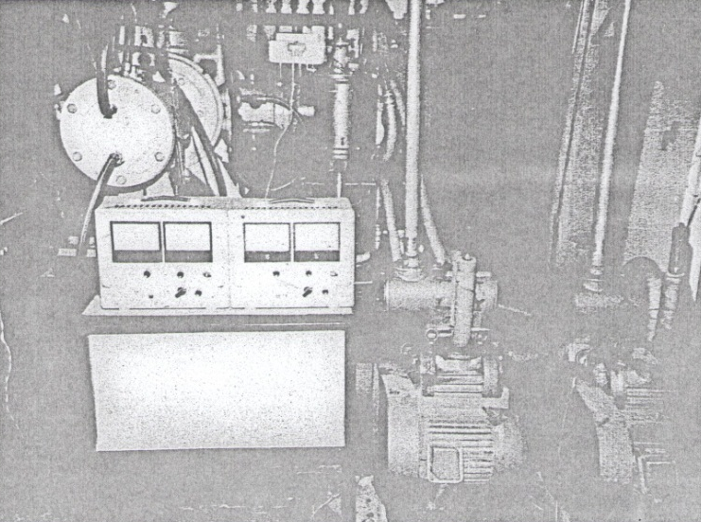
Рис. 1. Загальний вигляд установки зонної плавки УЗПН-5 кріосплавів для виготовлення магнетронних мішеней.

6.2 Розробка промислової технології виготовлення мішеней із кріосплавів для осадження надпровідної металізації.
При виготовленні зливків із сплавів алюмінію з рідкісноземельними елементами (або ж спливки Nb та Y), в процесі кристалізації останні мали тенденцію до осадження в донній чистоті. Це приводить до того, що необхідність в складі зливка від донної частки і об’ємної ділянки значної величини (табл. 2.3.). А існуюча обробка розплаву не дозволяє усунути вказану неоднорідність. Тому доцільно в процес формування мішені застосувати так зване механічне переміщування шарів, що полягає в наступному.
Розподіл легуючих домішок РЗМ по висоті зливка Таблиця 1.3.
№ | Склад | Вміст легуючих елементів (%) на відстані від дна
№ | Склад | 5мм |  | 20мм |  | 45мм |  | 60мм
№ | Склад | Ho | Si | Ho | Si | Ho | Si | Ho | Si
1 | Al-Si-Ho-1-1 | 1.4 | 1.1 | 1.3 | 1.0 | 1.0 | 1.0 | 0.8 | 0.95
2 | AlHo-1 | 2.1 | - | 1.9 | - | 1.2 | - | 0.78 | -
При механічному пресуванні переміщення шарів металу заготівки мішені проходить по складним траєкторіям. Схема переміщування та пересування шарів подана на рис. 2. При використанні прямокутної матриці із плоским дном метал центральної зони при переміщенні закон мас шари придонної зони, що приводить до вирівнювання хімічного сплаву по довжині пресованого матеріалу - це важливий елемент технології формування мішені.
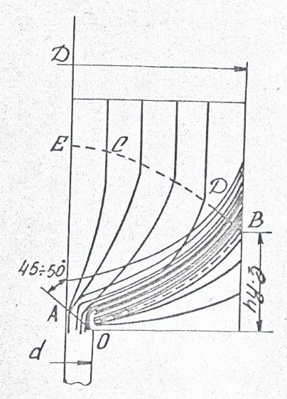
а
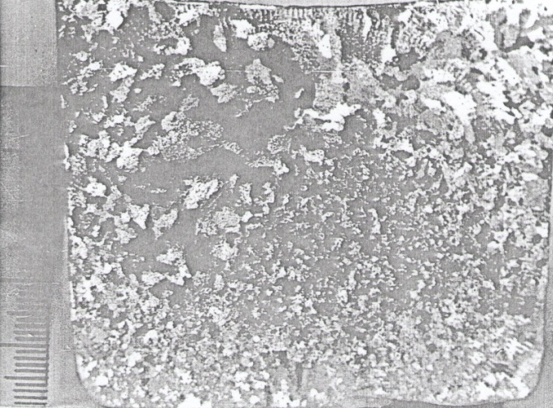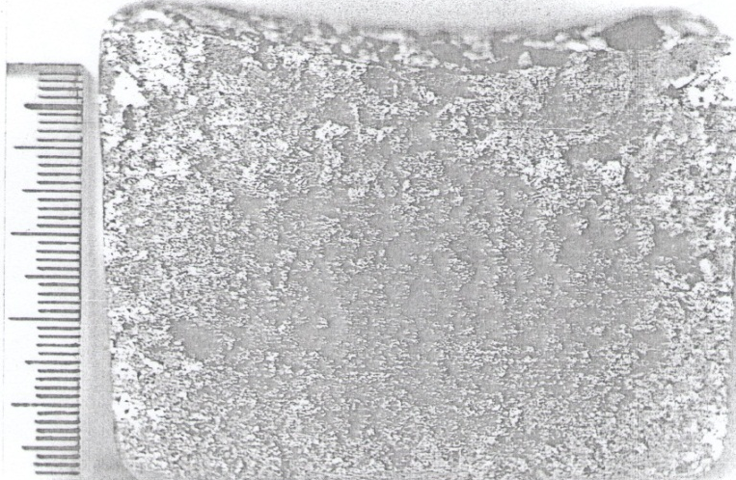
б в
Рис. 2 Схема класичної деформації кружка заготовки : а - графічна і б,в -структурна.

Технологія переробки зливків в мішені включає в себе наступні операції: вільної ковки; нагрівання під ковку до 500±10ºС здійснюється в електроніці без захисної атмосфери; ковку велось за 5 виносів. В результаті виготовлювались прути діаметром 80±2 мм, які в подальшому піддавались пресуванню на діаметр 37±1 мм. Даний хід операцій забезпечує хімічну однорідність по вмісту легуючих елементів, що не перевищував 0,5 %.

6.3 Формування мішені для магнетрона із пресованої тореїдальної заготівки ( на прикладі алюмінієвої).
Розглянемо спочатку процес зварювання тиском кінцевиків заготовки, на якій розроблений відповідний технологічний процес, що забезпечує однорідність тороїда. При цьому деформація в зоні стику коливається від 21 % до 39,6 % (майже в 2 рази). В зв’язку з відсутністю в технічній літературі даних досліджень режимів зварки, нами на цей процес була звернута особлива увага. В ролі вихідних взірців застосовувались смужки із матеріалів особливої кислоти (Al, Nb, Y) товщиною 3, шириною 20 та довжиною 80 мм. Зварку тиском здійснювали стисненням між плоскими плитами, що моделювало реальний процес, що протікав в тороїдальній заготовці при штампуванні. Для забезпечення необхідного обжаття використовували упори різної висоти, що розміщувались між штампами.
Досліди по зварці смужок при кімнатній температурі дали від’ємний результат. Навіть при деформації у 80-85 % зварювання не проходило. В подальшому експерименті зварювання тороїда проводили вже нагріванням до температури 300 ºС, що відповідало нагріву тороїдальної заготовки при штампуванні, коли плити підігрівались до 150 ºС.
В результаті проведених досліджень встановлено, що в діапазоні обжаття в 35-55 % проходило надійне зчеплення двох частин взірця, проте міцність з’єднання зменшилась невисокою і складала в межах 25-75% від міцності основного метала.
Із практичного досвіду зварювання відомо, що значне зміцнення звареного шва може бути досягнуто збільшенням введенням дифузійного відпалу. При цьому в зоні сумісної деформації утворюються і виростають нові зерна, що проростають в тіло зварювання пластин. Завдяки цьому явищу забезпечується досягнення високої міцності звареного шва на рівні зварюваного метала. Для перевірки цієї можливості була вибрана відповідна термообробка взірців, яка проводилась в електропечі без захисної атмосфери протягом двох годин при Т=420-430 ºС, що забезпечує різке зростання міцності зварюваного шва. При цьому в діапазоні малих обжатів приріст міцності складав 110-115 %, а великих – тільки 25-35%. Це зв’язано з тим, що високі диференційні зусилля супроводжуються інтенсивним виділенням тепла. Встановлено, що при деформації nE рівні 55-75 % протікають як рекристалізація, так і дифузійні процеси у шві, що забезпечує заданий рівень міцності. Така деформація, що забезпечує зсув, що віхилений від горизонтальної площини на 17-21ºС.Це демонструє мікроструктура звареного шва алюмінієвого тороїда, що подана на рис. 3.
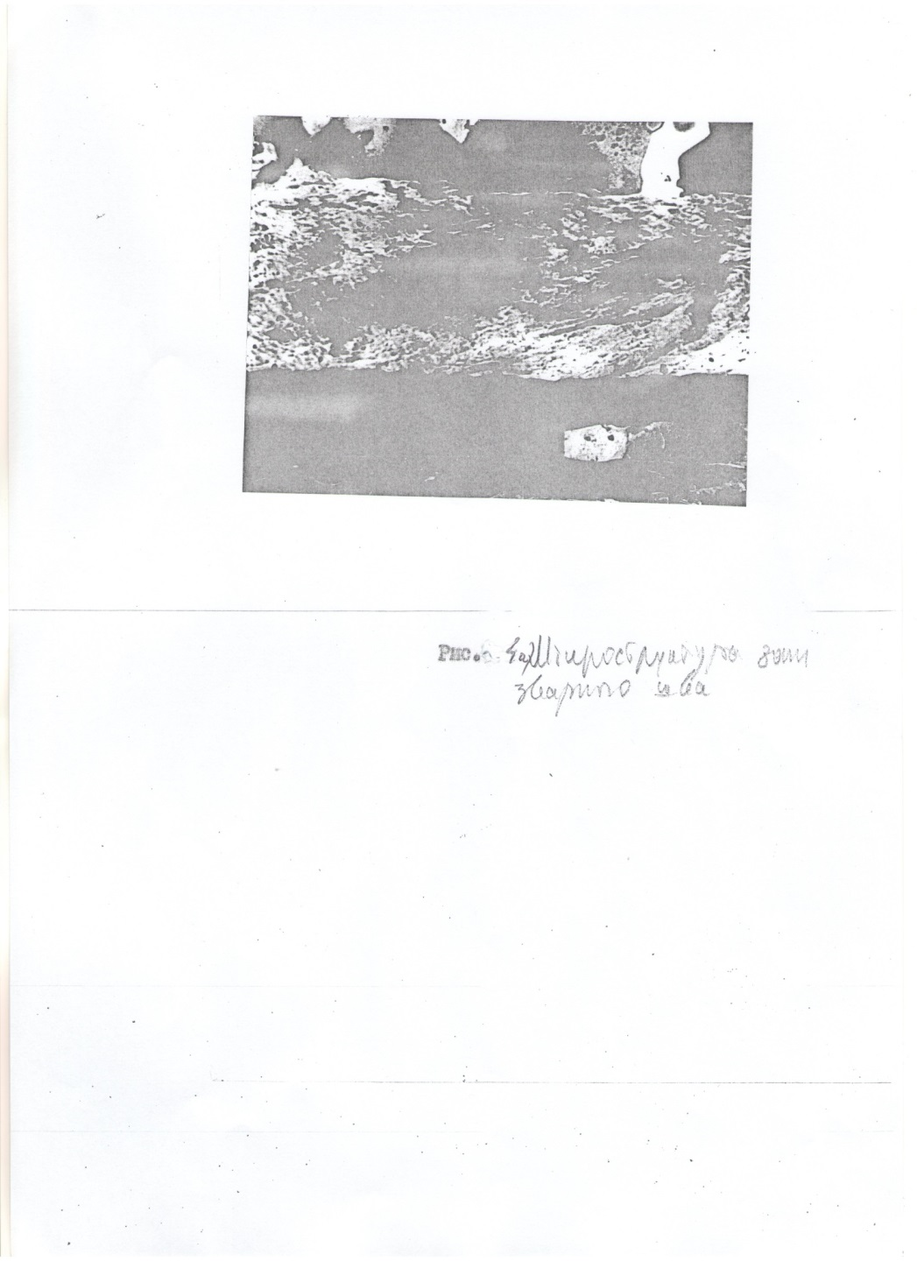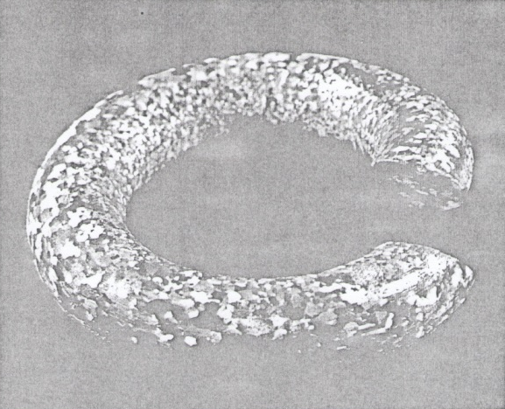
а б
Рис. 3. Мікроструктура зони зварного шва Al-тороїда (а) і тороїдальна заготовка мішені для установки “Ораторія – 5”.

3.3 Технологічний процес формування мішеней для надпровідної розводки ВІС.
Виготовлення мішені (як наприклад Al-Si-Ho-1-1) для магнетронного осадження надпровідних фіз. Плівок проводиться по наступному маршруту:
- Зняття контейнера із зливками кріосплавів;
- Розділення зливка на дві рівні частини за масою;
- Хімічна обробка в травнику «царська горілка»і промивка в деіонізованій воді;
- Ковка заготовки до ø80 мм при Т=773 К, при цьому максимальна концентрація повинна бути в даній частині поновки;
- Пресування заготовки ø34,5 мм при Т=773 К;
- Формування заготовки у формі «бублика»;
- Фрезерування «бублика»;
- Хімічна обробка заготовки «мішень»;
- Формоутворення мішені при Т=773К штампуванням при тиску З=200 кПа/см² в 2-5 прийоми;
- Проточка токарна зовнішнього і внутрішнього діаметра із пресування і використання охолоджуючої рідини спирта;
- Відбір стружки на хімічний аналіз з робочої і оберненої сторони мішені;
- Хімічна обробка заготовки «мішень» в «царській горілці» .
Загальний вид мішені поданий на рис. 4, а на параметри і технічні характеристики розроблені відповідні технічні умови.
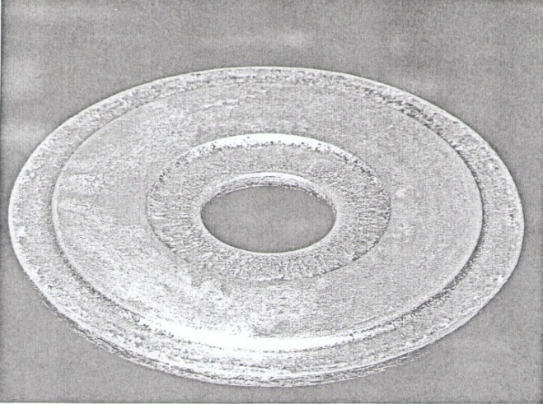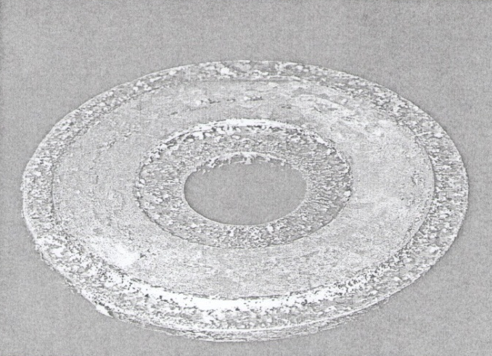
а б
Рис. 4. Мішені із сплавів кріометалів для формування надпровідної розводки в структурах ВІС на основі Si або GaAs.
Мішені із алюмінієвих сплавів легованих : гольмієм (а) та кремнієм і гольмієм.

7. Дослідження надпровідної металізації і бар’єрів Шотткі сплавів Nb і Y на GaAs-структурах.
Збільшення швидкодії структур ВІС/НВІС на арсеніді галію досягається використанням термостійких кріоматеріалів в ролі електродів затвора, провідників і контактів стік-витокових областей польових транзисторів Шотткі (ПТШ). Дійсно, вибір матеріала затвора та метода осадження визначають стан межі розділу і характер можливої хімічної взаємодії матеріала електрода з підкладкою, а виготовлення короткоканальних ПТШ із субмікронними міжелектродними зазорами забезпечує використання суміщених топологічних процесів і кріорежимів. Тому в ролі досліджуваних матеріалів електродів бар’єрів Шотткі (БШ) ними були вибрані сплави алюмінію, ніобію і ванадію, а в ролі метода їх нанесення – магнетронний метод їх осадження, що характеризується низькою енергетичною взаємодією на підкладку при високих швидкостях осадження. Незначні термомеханічні напруги (біля 1 кГ/см²) та малий розмір зерна (~10 нм) дозволять досягти відмінної адгезії осаджених плівок та фотолітографією сформувати топологічний рисунок субмікронних розмірів.
Перевага, що віддається сплавам ніобію і ванадію по відношенню до силіцидів (поліцидів), а також нітридам других металів (ZnN, TiN, NbN) зумовлено знайденою нами можливістю успішно суміщати при такому виборі процеси формування силіколегованих стік-витокових областей і субмікронних зазорів в короткоканальних ПТШ і забезпечувати високий рівень провідності контактів і провідників в кріорежимах. Це стає можливим в силу насичення характера часової залежності товщин низькотемператуних сплавів ніобія і ванадію та арсеніду галію, близькості оптимальних температур оскислення цих матеріалів, а також завдяки близькості температур послідуючих процесів сублімації оксидів GaAs і відпалу … в атмосфері водню; при цьому одночасно в процесі водневого відпалу проходить відновлення оксидів ніобію і ванадію, що суттєво зменшує контактні опори стік-витокових областей як головних параметрів ПТШ.
В даному дослідження представлені результати електрофізичних досліджень параметрів БШ із сплавів Nb/n-GaAs та V/n-GaAs, отриманих при магнетронному розпиленні сплавів Nb-Si-Ho-1-1 та V-Ga-Ho-1-1 на підкладку n-GaAs відповідно в плазмі аргону. Парутальний тиск встановлювався прецизійними натікачами при тиску 1 Па. Нагрів підкладок встановлювався і стабілізувався в температурному діапазоні 350-480К, а швидкість осадження плівки змінювалась регулюваннями потужності розряду і вибором тиску аргонної плазми. Електрофізичні дослідження БШ показали, що оптимальними є швидкість осадження 0,35-1,45 нм/с. Вибір технологічного режиму осадження при фіксованій швидкості напилом здійснювався таким чином, щоб плівки мали максимально критичну температуру переходу в надпровідний стан, що вказує про формування плівок близьких до стехіометричного складу. Питомий опір плівок сплавів ніобію і ванадію складали в межах 18-22 мкОм·см. Температурні залежності ВАХ БШ знімались з використанням кріостолика, поданого на рис. 5.
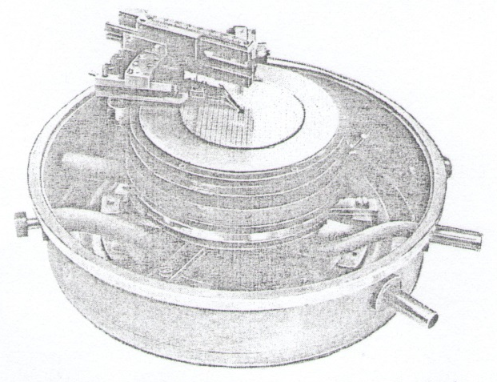
Рис. 5. Кріостолик для досліджень БШ на основі сплавів ніобію та ванадію.
Отримані таким чином БШ відпалювались у відновлювальній амтосфері водню або миш’яка і водню (для стабілізації заряду поверхні). Якість БШ оцінювалась за такими параметрами, як висота бар’єра 4Б, факти неідеальності бар’єра n, струмом насичення I_{s} та напруга протонів U⁺. В фактах узагальненої моделі БШ, що враховувала термоелекронну емісію, дифузію та ефект Шотткі, проведені розрахунки, що дозволили отримати наступні значення для перечислених параметрів БШ: величина фактора неідеальності в діапазоні температур 100-350К змінюється в інтервалі 1.02-1.05, струми насичення- в інтервалі 6∙10⁻⁶-2∙10⁻² А/см², а напруга пробою оберненозміщеного БШ складала 25-35 В для ніобієвих сплавів та 20-30В для ванадієвих.
Так як отримані величини електрофізичних параметрів розраховувались в недопущенні хімічної взаємодії матеріалів електрода БШ з поверхнею напівпровідникової GaAs-підкладки, а також відсутності перехідних шарів приповерхневих оксидів (які відновлювались у водні), то порівняння розрахованих та експериментальних даних значень параметрів БШ дозволяє зробити висновок про високу ефективність використання вказаних сплавів Nb і V для формування електродів БШ затворів ПТШ.
На рис. 6 а,б подані залежності перечислених вище параметрів БШ ніобіовий сплав (n-GaAs) та ванадієвий сплав(n-GaAs) від температури відпалу в умовах різної підготовки поверхні GaAs-підкладки та нанесення електрода
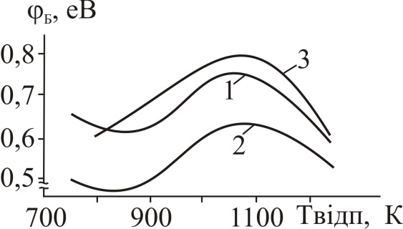 | 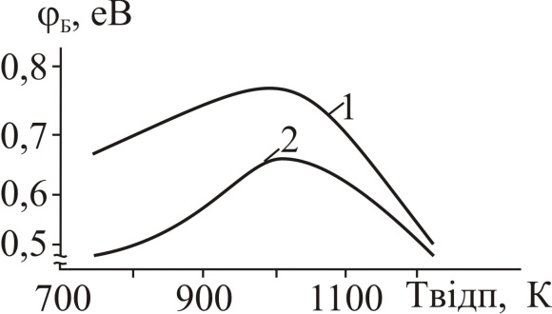
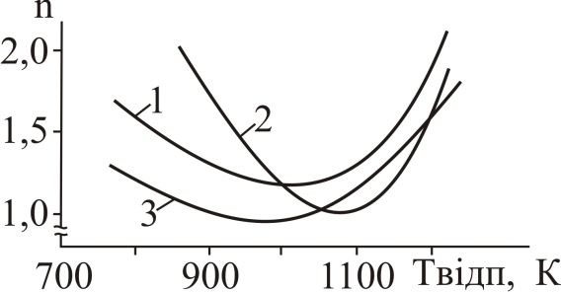 | 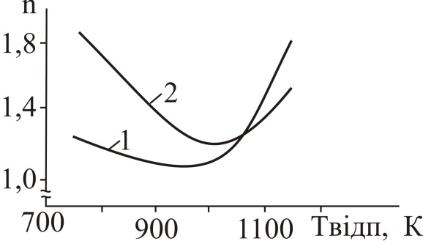
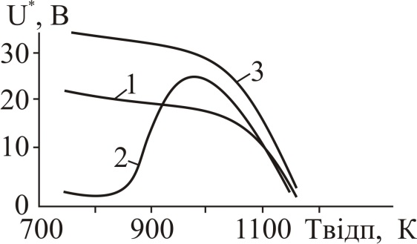  а | 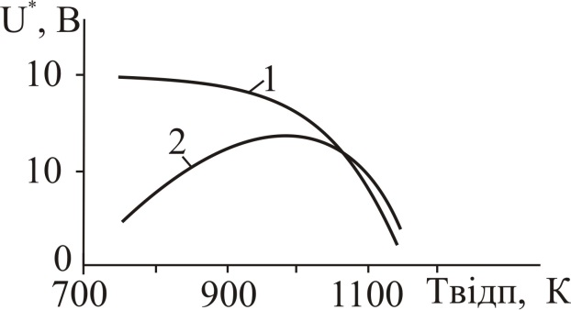  б
Рис. 6. Вплив температури відпалу на висоту бар’єра БШ, фактор неідеальності n та напругу пробою бар’єра Шотткі а) сплави Nb-Si-B-1-1 (n-GaAs) і б) сплави V-Ge-Ho-1-1 ( 1- без обробки поверхні; 2-3 – з обробкою в Ar-плазмі).
затвора ПТШ. Досягнуте значення покращення електрофізичних параметрів БШ в умовах відновного відпалу структур. Саме в області температур відпалу 900-1000 К формуються різні переходи метал-напівпровідник, коли напруга пробою збільшується на 5-10 В.
При зменшенні площі БШ величина напруги пробою наближається до деякого стабільного значення 10-15 В. Із обробки залежності від температури в координатах ($\ln\left(\frac{e}{s}\right), -\frac{φ_{∆}}{R_{Г}}+2lnT$), що подано на рис. 7, отримані значення постійної Річардсона А** для даних БШ, які вже сформовані при різних температурах водневого відпалу. В області оптимальних температур значення постійної Річардсона досягає значення А**=9Асм⁻²К⁻², що для швидкості поверхневої рекомбінації електронів $σ_{t}N_{t}(1-f_{t})$ дає виникнення бар’єра на 1еВ, що може бути зв’язано з деяким погіршенням випрямляючої здатності БШ із-за певного збільшення випаду електронної компоненти емісійного потоку із надпровідника в метал.
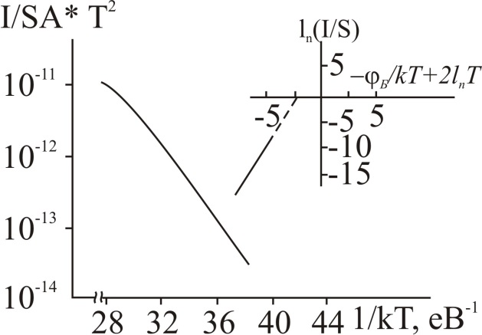
Рис. 7 Температурна залежність струму насичення бар’єра Шотткі Nb-Si-Ho-1-1 при оптимальній температурі водневого фотонного відпалу при 1050К протягом 10с.

5. Підвищення швидкодії ПТ на GaAs за рахунок формування 2ДЕГ на стику напівпровідників Al_{x}Ga_{1-x}As-GaAs.
Третім фактором, який суттєво впливає на швидкодію ВІС на основі ПТШ є збільшення рухливості носіїв заряду (електронів) в кріорежимі майже на порядок.
Ще одним перспективним елементом як цифрових надшвидких мікросхем, так і аналогових мікросхем діапазону НВЧ є гетероструктурний польовий транзистор у управляючим переходом метал-напівпровідник (ГМЕН-транзистор).
В цьому транзисторі використовуються властивості гетеропереходів між тонкими монокристалічними шарами двох напівпровідникових матеріалів з близькою кристалічною структурою, але різною величиною забороненої зони. Сьогодні найбільш широко використовують гетероперехід між арсенідом галію (GaAs) та арсенідом галія-алюмінія (Al_{x}Ga_{1-x}As) (рис.10). Тут величина х показує відносний вміст алюмінію. Ширина забороненої зони $∆E_{з}$арсеніда галія-алюмінія лінійно збільшується з ростом х, тобто є варізонним напівпровідником. Для значення х=0.2 і йому відповідає $∆E_{з}≅1.81еВ$. Рівноважна енергетична діаграма гетероперехода між нелегованим GeAs і легованим донорною домішкою (Si) Al_{x}Ga_{1-x}As подана в роботі [20].
Штрихова горизонтальна лінія відповідає рівню фермі $E_{F}$, в рівноважному стані його енергія є одинаковою для обох напівпровідників, а $∆E_{V}$ – енергія, що відповідає межі валентної зони. В нелегованому GaAs (область 1) рівень фермі розміщується майже посередині забороненої зони, бо практично є власним напівпровідником, а в легованому донорами (Si) з концентрацією $N_{σ}=\left(1-20\right){10}^{17}$см⁻³ Al_{x}Ga_{1-x}As (область 2) – вже поблизу дна зони провідності $E_{с}$.
В арсеніді галію у межі розділу 5 цих двох напівпровідників в зоні провідності формується область 3 з мінімальною енергією електронів. В цій області 3 проходить накопичення електронів, що переходять із області 4, розміщеній в легованій Al_{x}Ga_{1-x}As. Область 4 сильно збіднена електронами і заряджена позитивно, оскільки містить нескомпенсовані іони донорів. Тут розрив дна зони провідності $E_{с}$ (скачок енергії ${∆E}_{n}$) на межі 5 (рис. 10 б) при х=0.3 складає 0.32 еВ.
Тому електрони, що накопичені в області 3, знаходяться в глибокій потенціальній ямі і в слабких електричних полях можуть переміщуватись тільки вздовж межі 5 в площині, перпендикулярній площині рисунка. Таку сукупність електронів, що накопичені в області 3, називають двомірним електронним газом 2ДЕГ, підкреслюючи тим самим, що в слабких електричних полях вони не можуть переміщуватись в третьому вимірі, тобто переходити, наприклад, із області 3 в область 4, оскільки цьому буде вже запобігати потенціальний бар’єр, утворений розривом для зони провідності ${∆E}_{n}$.
Електрони, що утворюють двомірний електронний газ (2ДЕГ), виникають внаслідок теплової ізоляції донорних домішок в AlGaAs, де концентрація домішок є великою (>10¹⁷ см⁻³) і переміщуються в область 3, яка вже розміщена в нелеговану область GaAs, де вже концентрація домішок є малою (<10¹⁴ см⁻³). Таким чином, тут досягається просторове розділення вільних електронів (в область 3) і розсіюючих центрів(іонів акцепторів), зосереджених в арсеніді галія-алюмінія (AlGaAs).
Внаслідок доброї відповідності постійних кристалічних гратки двох напівпровідникових матеріалів в гетеропереході (рис. 10а) забезпечується низька густина поверхневих станів і дефектів. За вище вказаними прогинами для електронів, накопичених в області 3, в слабких електронних полях досягається дуже велика рухливість, яка є близькою до об’ємної рухливості нелегованого арсеніду галію (GaAs) > (8-9)10³см²/Вс при Т=300К. Так як в нелегованому шарі GaAs має перевагу гратчасте розташування, то рухливість різко збільшується (на порядок) при зниженні температури до кріогенної рідкого азоту (77К). Це і є метод підвищення швидкодії як елементів (ПТ), так і структур ВІС/НВІС.
Для кращого просторового розділення двомірного електронного газу і розсіюючих центрів між нелегованим арсенідом галію (GaAs) і легованими донорами (Si) арсенідом галію-алюмінію (Al_{x}Ga_{1-x}As) вводять тонкий (<10нм) розділюючий (буферний) шар нелегованого арсенід галію-алюмінію. Концентрація розсіюючих центрів в буферному шарі є значно нижчою, ніж в легованому, тому рухливість електронів, накопичених в області 3, ще додатково збільшується. А це теж підвищення швидкодії польових транзисторів на GaAs.
Температурна залежність рухливості електронів для двомірного електронного газу в гетероструктурі з буферним шаром наведена в роботі [20].
При кріогенній температурі рідкого азоту (77К) та рідкого гелію (4К) рухливість різко збільшується до величин 1.4∙10⁵ і 2∙10⁶ см²/Вс. На цьому ж рисунку для порівняння показана температурна залежність електронів в GaAs, що містить донори з концентрацією 10¹⁷ см⁻³. Саме такого типу шар використовується в структурах ПТ (метал-напівпровідник).
Рухливість електронів двомірного електронного газу, особливо при кріогенних температурах рідких азоту і гелію, сильно залежить від технології формування гетероструктури.
Для її створення використовують різні способи епітаксійного нарощування тонких напівпровідникових шарів, так званої шарової структури. Найкраща якість епітаксійних структур для формування гетероструктури, найменшу густину дефектів на їх межі і найбільшу рухливість забезпечує молекулярно-променева епітаксія та газофазна епітаксія із металоорганічних сполук.
Описаний нами вище гетероперехід використовують в структурах ПТ з управляючим переходом метал-напівпровідник (бар’єр Шотткі). Така структура ПТ (нормально відкритого і нормально закритого) наведена нами в [20]. При формуванні структур нормально відкритого на леговану із напівізолюючу GaAs-підкладку методом молекулярно-променевої епітаксії послідовно наносять: нелегований шар GaAs p⁻-типу провідності, нелегований розділюючий (буферний) шар арсеніда галій-алюмінія (Al_{x}Ga_{1-x}As), легований кремнієм (Si) до концентрації: $N_{σ}$=(5-9)10¹⁷ см⁻³ n⁺-шар Al_{x}Ga_{1-x}As. Для формування затвора 3 використовують алюмінієвий сплав Al-Si-Ho-1-1 (або Al-Ge-Ho-1-1), які одночасно використовують для формування розводки та контактів стік-витокових областей. В нормально закритому ПТШ з індукованим каналом верхній шар арсеніда галій-алюмінія частково стравлюються до товщини 50 нм (замість 70 нм у нормально відкритого). Це дозволяє на одній підкладці (структурі) формувати нормально відкриті і нормально закриті ПТШ.
Порогова напруга такого транзистора визначається виразом:
$U_{T}=φ_{оз}-\frac{∆E_{n}}{q}-qN_{σ}d^{2}/2ε_{0}ε_{n2}$ (16)
Де $φ_{оз}$ – рівноважна висота потенціального бар’єра (Шотткі) переходу метал (затвор) як Al-Si-Ho-1-1 – напівпровідник n⁺-Al_{x}Ga_{1-x}As; d – сумарна товщина легованого донорами (Si) і нелегованого арсеніда галія-алюмінія; $ε_{n2}$ – його відносна діелектрична проникність.
Принцип дії ГПТШ-транзистора є аналогічний принципу дії ПТШ на гомопереході. Між металевим затвором і розміщеним під ним шаром арсеніда галія-алюмінія утворюється управляючий перехід (бар’єр) метал-напівпровідник. Збіднена область таким чином сформованого перехода в основному розміщується в n-шарі арсеніда галія-алюмінію.
Канал напівпровідникового транзистора формується при U_{3B}<0 в шарі нелегованого арсеніда галія (p⁻GaAs) на межі з гетеропереходом в області накопичення (ОН) двомірного електронного газу (2ДЕГ), що зображений на рис. 12,а штриховою лінією. Під дією управляючої напруги затвор-витік змінюються товщина збідненої області переходу метал-напівпровідник, концентрація електронів в ОН та струм стоку.
При достатньо великій (за модулем) від’ємної напруги затвор-витік рівний пороговому $U_{T}$, збіднена область розширюється настільки, що повністю перекриває ОН електронів, що струм стоку припиняється.
В нормально закритому ГПТШ внаслідок меншої товщини верхнього шару легованого n⁺-Al_{x}Ga_{1-x}As а не при U_{3B}=0 провідний канал є відсутній, оскільки ОН двомірного електронного газу перекрита збільшеною областю управляючого переходу (бар’єру). Канал в такому ГПТШ виникає при додатній напрузі, що є рівна пороговій, коли збіднена область управляючого переходу звужується настільки, що її нижня межа попадає в область насичення 2ДЕГ.
Завдяки високій рухливості електронів і малій довжині … практично у всьому діапазоні напруг на затворі досягається накопичення дрейфової швидкості електронів в каналі і спостерігається лінійна залежність стокового струму [20]:
$I_{e}=S`\left(U_{зв}-U_{i}-E_{nl}I_{z}\right)$ (17)
Де $E_{nl}$ – критична напруженість поля; $S`$=$ε_{0}ε_{n2} σ_{нас} b/d$; для правко 1,2 велике значення крутизни для нормально закритогоПТШ-транзистора обумовлено меншою товщиною легованого донорами (Si) арсенідe галію-алюмінію.
Важливими перевагами структур ГПТШ-транзисторів (в порівнянні із структурою гомо-ПТШ) є менша густина поверхневих станів на межі розподілу арсенід галія-алюмінію – діелектрик і досить високою висотою бар’єра Шотткі≥0.75 еВ). Внаслідок меншої густини поверхневих станів Q_{ss} зменшується від’ємний поверхневий заряд та товщина збідненої області проміняють витік-затвор і затвор-стік, що дозволяє суттєво зменшити паразитний опір цих областей не використовуючи додаткових технологічних операцій селективного іонного легування, які є необхідні для транзисторів із самосуміщеною структурою (достатня багатозарядна імплантація стік-витокових областей). Внаслідок збільшеної висоти бар’єра Шотткі для ГПТШ-транзисторів допустимі вже (до 0.7 В) пряма напруга затвор-стік, що є особливо важливим для нормально закритих транзисторів, робочі напруги на затворах яких можуть змінюватись досить у вузькому інтервалі, обмеженому зверху напругою відпирання управляючого переходу метал-напівпровідник в 0.7-1 В.
Імпульсні і частотні властивості ГПТШ-транзисторів в основному визначаються часом прольоту електронів через канал, де вони вже рухаються із швидкістю насичення: $t_{прк}=L_{з}/σ_{нас}$. При Т=300К $σ_{нас}$=2*10⁷ см/с а при пониженій кріотемпературі швидкість насичення зббільшується за законом $V_{нас}\sim 1/Т$, що зменшує час прольоту, а це приводить до збільшення їх швидкодії.
Такі ГПТШ-транзистори є дуже перспективними не тільки для цифрових ВІС/НВІС, але і для їх використання в НВЧ-діапазоні аналогових схем. Найкращі параметри цих транзисторів досягаються при кріотемпературах . Проте і при кімнатних температурах її основні параметри є кращі, ніж для гомо-ПТШ. Наприклад, в діапазоні частот 18-30 ГГц ПТШ-транзитсори при довжині затвора 0.25 мкм мають коефіцієнт шума 1.8 дБ і коефіцієнт підсилення 9 дБ. А аналогічні знання цих параметрів для ГПТШ-транзисторів вже досягаються при довжині затвора 0.45 мкм. Сьогодні вже сертифіковані ГПТШ-транзистори із довжиною затвора 0.2 мкм і забезпечують робочу частоту 180-220 ГГц. Для зниження вартості цих схем необхідно технологію ВІС/НВІС будувати на шарах GaAs, епітаксійно вирощених на Si-підкладках.

7. Висновки
- Проведено теоретичний аналіз надпровідних матеріалів з метою їх використання для формування кріопровідної розводки в структурах ВІС на основі GaAs як швидкодійних.
- Розроблена на цій основі технологія виготовлення кріосплавів на основі Al, Nb, V з домішками Si, Ge та РЗМ.
- Досліджена можливість виготовлення мішеней для магнетронного осадження плівок для формування надпровідної розводки у арсенідгалієвих структурах.
- Розроблено високоефективну технологію магнетронного формування надпровідних плівок із сплавів алюмінію, ніобію та ванадію.
- Досліджено параметри і характеристики польових GaAs-транзисторів Шотткі (ПТШ) на гомо- та гетероструктурах та визначені методи підвищення їх швидкодії та структур ВІС.
- Представлено рекомендації технології формування комплементарних арсенідгалієвих структур ВІС на ГПТШ.

Література
- Hezel, R. Silicon Nitride in Microelectronics and Solar Cells / Hezel, R. // Springer Science & Business Media, 2013. – 401с.
- Edwards, P. Manufacturing Technology in the Electronics Industry: An introduction / Edwards, P. // Springer Science & Business Media, 2012. – 248p.
- Colinge, J.P. Physics of Semiconductor Devices / Colinge, J.P., Colinge, C.A. // Springer Science & Business Media, 2007 – 436р.
- Salazar, K. Mineral commodity summaries / Salazar, K., Marcia, K. // U.S. Geological Survey, Reston, Virginia. – 2012. – 58–60.
- Наумов, А.В. Обзор мирового рынка арсенида галлия / Наумов, А.В. // Технология и конструирование в электронной аппаратуре. – 2005. – Т. 6. – С. 53–57.
- Kameineni, V.K. GaAs structures with a gate dielectric based on aluminum-oxide layers. / Kameineni, V.K., Raymond, M., Bersch, E.J., Doris, B.B. // J. of Appl. Phys. – 2010. – N 107. – P. 093525
- Yoshida, T. Insulated gate and surface passivation structures for GaN-based power transistors / Yoshida, T., Hashizume, T. // Appl. Phys. Lett. – 2012. – N 101. – P. 102.
- Ossi, P.M. Control of cluster synthesis in nano-glassy carbon films / Ossi, P.M., Miotello, A. // J. Non-Cryst. Solids. – 2007. – N 353. – P. 1860–1864.
- Pizzini, S. Physical Chemistry of Semiconductor Materials and Processes / Pizzini, S. // John Wiley & Sons. – 2015. – P.440.
- Kogut, I.T. The device-technological simulation of local 3D SOI-structures / Kogut, I.T., Holota, V.I., Druzhinin, A.A., Dovhij, V.V. // Journal of Nano Research. – 2016. – V. 39. – P. 228-234.
- Brock, D.K. Superconductor ICs: the 100-GHz second generation / Brock, D.K., Track, E.K., Rowell, J.M. // IEEE Spectrum. – 2010. – N 12. – P. 40-46.
- Алфеев, В.Н. Интегральные схемы и микроэлектронные устройства на сверхпроводниках / Алфеев, В.Н. // М., 1985. – 232с.
- Weinstock, Н. Applications of superconductivity / Weinstock, Н. // Dordrecht: L., 2000 – 310 c.
- Меркулов, А.И. Основы конструирования интегральных мікросхем / Меркулов, А.И., Меркулов, В.А. // Самара: СГАУ, 2013 -242 с.
- Шмидт В.В. Введение в физику сверхпроводников Изд.2-е, испр. и доп. Шмидт В.В. // М.: МЦНМО, 2000 – 402 с.
- Parinov I.A. Microstructure and Properties of High-Temperature Superconductors / Parinov I.A. // Springer-Verlag Berlin Heidelberg. – 2012. DOI: 10.1007/978-3-642-34441-1_2.
- Malik, M.A. High Temperature Superconductivity: Materials, Mechanism and Applications / M.A. Malik, B.A. Malik // Bulg. J. Phys. – 2014. – V. 41. – P. 305–314.
- Новосядлий, С.П. Суб- і наномікронна технологія структур ВІС / Новосядлий, С.П. // Івано-Франківськ: Місто НВ, 2010. – 455 с.
- Новосядлий, С.П. Діагностика субмікронних структур ВІС / Новосядлий, С.П., Терлецький, А.І. // Івано-Франківськ: Сімик, 2016. – 478 с.
- Novosyadlyi, S. Research into constructive and technological Features of epitaxial Gallium-Arsenide Structures Formation on Silicon Substrates / Novosyadlyi, S., Dzundza, B., Gryga, V., Novosyadlyi, S., Kotyk, M. // Journal of Enterprise Technologies. 2017. – Т. 3/5. – № 87. – С. 57–61.

References
- Hezel, R. Silicon Nitride in Microelectronics and Solar Cells / Hezel, R. // Springer Science & Business Media, 2013. – 401с.
- Edwards, P. Manufacturing Technology in the Electronics Industry: An introduction / Edwards, P. // Springer Science & Business Media, 2012. – 248p.
- Colinge, J.P. Physics of Semiconductor Devices / Colinge, J.P., Colinge, C.A. // Springer Science & Business Media, 2007 – 436р.
- Salazar, K. Mineral commodity summaries / Salazar, K., Marcia, K. // U.S. Geological Survey, Reston, Virginia. – 2012. – 58–60.
- Naumov, A.V. Obzor myrovoho rыnka arsenyda hallyya / Naumov, A.V. // Tekhnolohyya y konstruyrovanye v эlektronnoy apparature. – 2005. – T. 6. – S. 53–57.
- Kameineni, V.K. GaAs structures with a gate dielectric based on aluminum-oxide layers. / Kameineni, V.K., Raymond, M., Bersch, E.J., Doris, B.B. // J. of Appl. Phys. – 2010. – N 107. – P. 093525
- Yoshida, T. Insulated gate and surface passivation structures for GaN-based power transistors / Yoshida, T., Hashizume, T. // Appl. Phys. Lett. – 2012. – N 101. – P. 102.
- Ossi, P.M. Control of cluster synthesis in nano-glassy carbon films / Ossi, P.M., Miotello, A. // J. Non-Cryst. Solids. – 2007. – N 353. – P. 1860–1864.
- Pizzini, S. Physical Chemistry of Semiconductor Materials and Processes / Pizzini, S. // John Wiley & Sons. – 2015. – P.440.
- Kogut, I.T. The device-technological simulation of local 3D SOI-structures / Kogut, I.T., Holota, V.I., Druzhinin, A.A., Dovhij, V.V. // Journal of Nano Research. – 2016. – V. 39. – P. 228-234.
- Brock, D.K. Superconductor ICs: the 100-GHz second generation / Brock, D.K., Track, E.K., Rowell, J.M. // IEEE Spectrum. – 2010. – N 12. – P. 40-46.
- Alfeev, V.N. Yntehral'nыe skhemы y mykroэlektronnыe ustroystva na sverkhprovodnykakh / Alfeev, V.N. // M., 1985. – 232s.
- Weinstock, Н. Applications of superconductivity / Weinstock, Н. // Dordrecht: L., 2000 – 310 c.
- Merkulov, A.Y. Osnovы konstruyrovanyya yntehral'nыkh mikroskhem / Merkulov, A.Y., Merkulov, V.A. // Samara: S·HAU, 2013 -242 s.
- Shmydt V.V. Vvedenye v fyzyku sverkhprovodnykov Yzd.2-e, yspr. y dop. Shmydt V.V. // M.: MTsNMO, 2000 – 402 s.
- Parinov I.A. Microstructure and Properties of High-Temperature Superconductors / Parinov I.A. // Springer-Verlag Berlin Heidelberg. – 2012. DOI: 10.1007/978-3-642-34441-1_2.
- Malik, M.A. High Temperature Superconductivity: Materials, Mechanism and Applications / M.A. Malik, B.A. Malik // Bulg. J. Phys. – 2014. – V. 41. – P. 305–314.
- Novosyadlyy, S.P. Sub- i nanomikronna tekhnolohiya struktur VIS / Novosyadlyy, S.P. // Ivano-Frankivs'k: Misto NV, 2010. – 455 s.
- Nовосядлий, С.П. Діагностика субмікронних структур ВІС / Новосядлий, С.П., Терлецький, А.І. // Івано-Франківськ: Сімик, 2016. – 478 с.
- Novosyadlyi, S. Research into constructive and technological Features of epitaxial Gallium-Arsenide Structures Formation on Silicon Substrates / Novosyadlyi, S., Dzundza, B., Gryga, V., Novosyadlyi, S., Kotyk, M. // Journal of Enterprise Technologies. 2017. – Т. 3/5. – № 87. – С. 57–61.

Новосядлый Степан Петрович
Доктор технических наук, профессор
Кафедра компьютерной инженерии и электроники
ГВУЗ «Прикарпатский национальный университет им. В. Стефаника»
ул. Шевченка, 57, г. Ивано-Франковск, Украина, 76018
Е-mail: nsp@pu.if.ua
Контактный тел.: 0342596007
Количество статей в общегосударственных базах данных – 112
Количество статей в международных базах данных – 10
ORCID: orcid.org/0000-0002-9248-7463
h-index: 1, Scopus и Author ID: 6507183005

Котык Михаил Васильевич
Аспирант
Кафедра компьютерной инженерии и электроники
ГВУЗ «Прикарпатский национальный университет им. В. Стефаника»
ул. Шевченка, 57, г. Ивано-Франковск, Украина, 76018
Е-mail: mishanyakit@gmail.com
Контактный тел.: 0342596007
Количество статей в общегосударственных базах данных – 10
Количество статей в международных базах данных – 0
ORCID: orcid.org/0000-0002-1483-0051

Дзундза Богдан Степанович
Кандидат физико-математических наук
Кафедра компьютерной инженерии и электроники
ГВУЗ «Прикарпатский национальный университет им. В. Стефаника»
ул. Шевченка, 57, г. Ивано-Франковск, Украина, 76018
Е-mail: bohdan.dzundza@pu.if.ua
Контактный тел.: 0342-59-60-82
Количество статей в общегосударственных базах данных – 80
Количество статей в международных базах данных – 5
ORCID: orcid.org/0000-0002-6657-5347
h-index: 1, Scopus и Author ID: 55339054400

Грыга Владимир Михайлович
Кандидат технических наук, доцент
Кафедра компьютерной инженерии и электроники
ГВУЗ «Прикарпатский национальный университет им. В. Стефаника»
ул. Шевченка, 57, г. Ивано-Франковск, Украина, 76018
Е-mail: v.dr_2000@ukr.net
Контактный тел.: 0342596007
Количество статей в общегосударственных базах данных – 52
Количество статей в международных базах данных – 2
ORCID: orcid.org/0000-0001-5458-525X
h-index: 1, Scopus и Author ID: 57188576389

Новосядлый Святослав Владимирович
Ведущий инженер компании Софт Сервис
ул. Сахарова, 23, г. Ивано-Франковск, Украина, 76000
Е-mail: gr@softserveinc.com
Контактный тел.: 0342596007
Количество статей в общегосударственных базах данных – 4
Количество статей в международных базах данных – 0
ORCID: orcid.org/0000-0003-0807-5771

Мандзюк Владимир Игоревич
Кандидат физико-математических наук
Кафедра компьютерной инженерии и электроники
ГВУЗ «Прикарпатский национальный университет им. В. Стефаника»
ул. Шевченка, 57, г. Ивано-Франковск, Украина, 76018
Е-mail: mandzyuk_vova@ukr.net
Контактный тел.: 0342-59-60-82
Количество статей в общегосударственных базах данных – 56
Количество статей в международных базах данных – 9
ORCID: orcid.org/0000-0001-6020-7722
h-index: 2, Scopus и Author ID: 8263977400

Новосядлий Степан Петрович
Доктор технічних наук, професор
Кафедра комп’ютерної інженерії та електроніки
ДВНЗ «Прикарпатський національний університет ім. В. Стефаника»
вул. Шевченка, 57, м. Івано-Франківськ, Україна, 76018
Е-mail: nsp@pu.if.ua
Контактний тел.: 0342596007
Кількість статей у загальнодержавних базах даних – 112
Кількість статей у міжнародних базах даних – 10
ORCID: orcid.org/0000-0002-9248-7463
h-index: 1, Scopus и Author ID: 6507183005

Котик Михайло Васильович
Аспірант
Кафедра комп’ютерної інженерії та електроніки
ДВНЗ «Прикарпатський національний університет ім. В. Стефаника»
вул. Шевченка, 57, м. Івано-Франківськ, Україна, 76018
Е-mail: mishanyakit@gmail.com
Контактний тел.: 0342596007
Кількість статей в загальнодержавних базах даних – 10
Кількість статей у міжнародних базах даних – 0
ORCID: orcid.org/0000-0002-1483-0051

Дзундза Богдан Степанович
Кандидат фізико-математичних наук, с.н.с.
Кафедра комп’ютерної інженерії та електроніки
ДВНЗ «Прикарпатський національний університет ім. В. Стефаника»
вул. Шевченка, 57, м. Івано-Франківськ, Україна, 76018
Е-mail: bohdan.dzundza@pu.if.ua
Контактний тел.: 0342-59-60-82
Кількість статей у загальнодержавних базах даних – 80
Кількість статей у міжнародних базах даних – 5
ORCID orcid.org/0000-0002-6657-5347
h-index: 1, Scopus и Author ID: 55339054400

Грига Володимир Михайлович
Кандидат технічних наук, доцент
Кафедра комп’ютерної інженерії та електроніки
ДВНЗ «Прикарпатський національний університет ім. В. Стефаника»
вул. Шевченка, 57, м. Івано-Франківськ, Україна, 76018
Е-mail: v.dr_2000@ukr.net
Контактний тел.: 0342596007
Кількість статей у загальнодержавних базах даних – 52
Кількість статей у міжнародних базах даних – 2
h-index: 1, Scopus и Author ID: 57188576389
ORCID: orcid.org/0000-0001-5458-525X

Новосядлий Святослав Володимирович
Провідний інженер
Компанія Софт Сервис
вул. Сахарова, 23, м. Івано-Франківськ, 76000
Е-mail: gr@softserveinc.com
Контактный тел.: 0342596007
Кількість статей у загальнодержавних базах даних – 4
Кількість статей у міжнародних базах даних – 0
ORCID: orcid.org/0000-0003-0807-5771

Мандзюк Володимир Ігорович
Кандидат фізико-математичних наук
Кафедра комп’ютерної інженерії и электроники
ДВНЗ «Прикарпатський національний університет ім. В. Стефаника»
вул. Шевченка, 57, м. Івано-Франківськ, Україна, 76018
Е-mail: mandzyuk_vova@ukr.net
Контактний тел.: 0342-59-60-82
Кількість статей в загальнодержавних базах даних – 56
Кількість статей у міжнародних базах даних – 9
ORCID: orcid.org/0000-0001-6020-7722
h-index: 2, Scopus и Author ID: 8263977400

Novosyadlyj Stepan
Doctor of Technical Sciences, Professor
Department of computer engineering and electronics
Vasyl Stefanyk PreCarpathian National University
Shevchenko ave., 57, Ivano-Frankivsk, Ukraine, 76018
E-mail: nsp@pu.if.ua
Contact tel.: 0342596007
The number of articles in the national database – 112
The number of articles in international databases – 10
ORCID: orcid.org/0000-0002-9248-7463
h-index: 1, Scopus и Author ID: 6507183005

Kotyk Myhaylo
Postgraduate student
Department of computer engineering and electronics
Vasyl Stefanyk PreCarpathian National University
Shevchenko ave., 57, Ivano-Frankivsk, Ukraine, 76018
Е-mail: mishanyakit@gmail.com
Contact tel.: 0342596007
The number of articles in national databases – 10
The number of articles in international databases – 0
ORCID: orcid.org/0000-0002-1483-0051

Dzundza Bogdan
PhD
Department of computer engineering and electronics
Vasyl Stefanyk PreCarpathian National University
Shevchenko ave., 57, Ivano-Frankivsk, Ukraine, 76018
E-mail: bohdan.dzundza@pu.if.ua
Contact tel.: 0342-59-60-82
The number of articles in the national database – 80
The number of articles in international databases – 5
orcid.org/0000-0002-6657-5347
h-index:1, Scopus и Author ID: 55339054400

Gryga Volodymyr
PhD
Department of computer engineering and electronics
Vasyl Stefanyk PreCarpathian National University
Shevchenko ave., 57, Ivano-Frankivsk, Ukraine, 76018
Е-mail: v.dr_2000@ukr.net
Contact tel.: 0342596007
The number of articles in national databases – 52
The number of articles in international databases – 3
h-index: 1, Scopus и Author ID: 57188576389
ORCID: orcid.org/0000-0001-5458-525X

Novosyadlyj Svyatoslav
Senior engineer
Company SoftServe
Ivano-Frankivsk
Sakharova str., 23, Ivano-Frankivsk, Ukraine, 76000
Е-mail: gr@softserveinc.com
Contact tel.: 0342596007
The number of articles in national databases – 4
The number of articles in international databases – 0
ORCID: orcid.org/0000-0003-0807-5771

Mandzyuk Volodymyr
PhD
Department of computer engineering and electronics
Vasyl Stefanyk PreCarpathian National University
Shevchenko ave., 57, Ivano-Frankivsk, Ukraine, 76018
Е-mail: mandzyuk_vova@ukr.net
Contact tel.: 0342-59-60-82
The number of articles in national databases – 56
The number of articles in international databases – 9
ORCID: orcid.org/0000-0001-6020-7722
h-index: 2, Scopus и Author ID: 8263977400

ФИО рецензента Вербицький Володимир Григорович
Доктор технічних наук, профессор КПІ
Тел.: (044) 454-90-75

E-mail: v.g.verbutskiy@gmail.com
Рабочий адрес: Національний технічний університет України "Київський політехнічний інститут імені Ігоря Сікорського" Україна, 03056, м.Київ-56, проспект Перемоги, 37

ФИО рецензента Дружинін Анатолій Олександрович
Доктор технічних наук, профессор Завідувач кафедри НПЕ
Тел.: (032) 258-21-53
E-mail: druzh@polynet.lviv.ua
Рабочий адрес: Національний університет «Львівська політехніка» Кафедра напівпровідникової електроніки
м. Львів, вул. Котляревського 1, 18-й навч. корп., к. 6

